# **Построение видов детали**

1. Построение одного из видов рассмотрим на примере построения чертежа

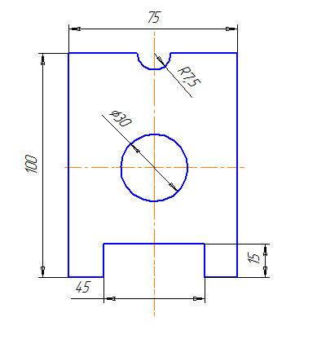

1. Строим прямоугольник с использованием осей симметрии: нажимаем на кнопку «Геометрия»

На открывшейся панели нажимаем значок «Прямоугольник» и удерживаем его, в открывшемся окне выбираем «Прямоугольник по центру и вершине».

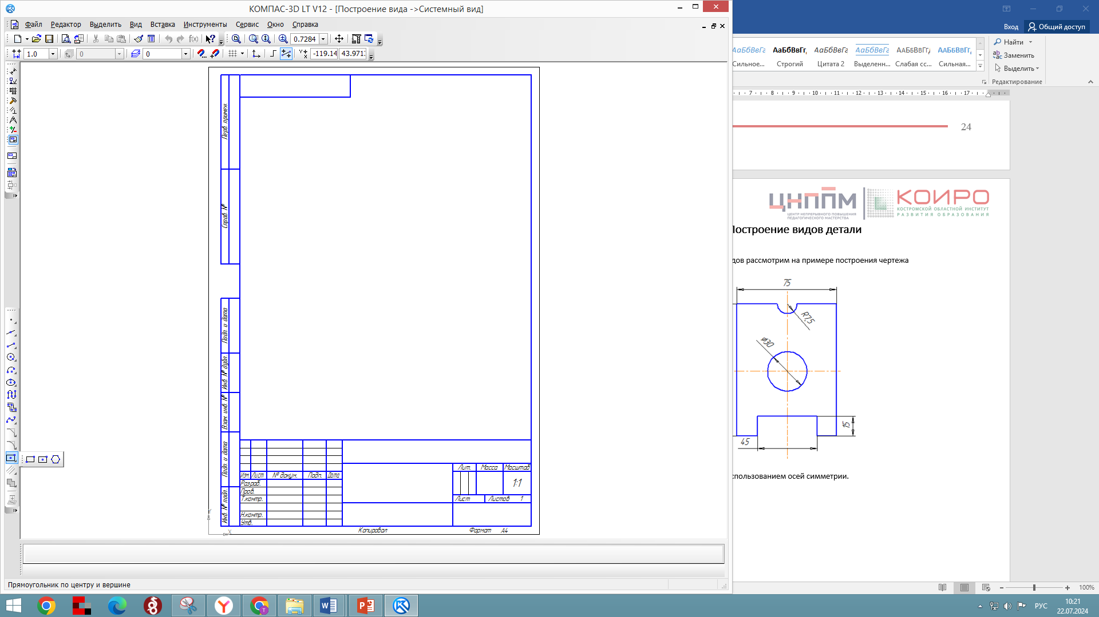

1. В нижней части окна, на панели указываем высоту 100, ширину 75 и нажимаем кнопку «С осями».



1. Щелкаем левой кнопкой мыши примерно в середине листа.

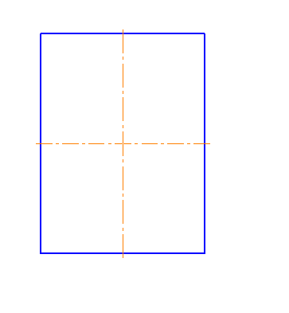

1. Выполняем круглое отверстие. Для этого потребуется инструмент «Окружность». Указываем диаметр отверстия 30 и щелкаем левой кнопкой мыши в центре прямоугольника.

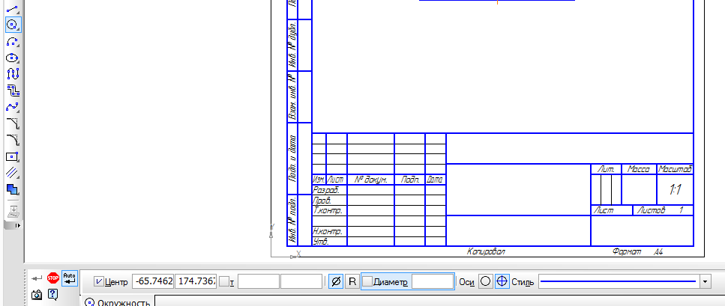

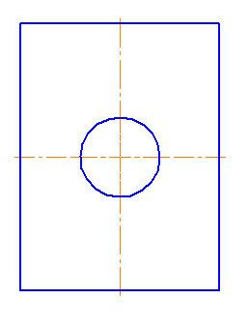

1. Выполняем круглый вырез в верхней части детали. Используем инструмент «Окружность, задаем диаметр 15, нажимаем кнопку «С осями» и щелкаем левой кнопкой мыши в точке пересечения стороны прямоугольника и осевой линии, при полном совпадении точек должен появится крестик.

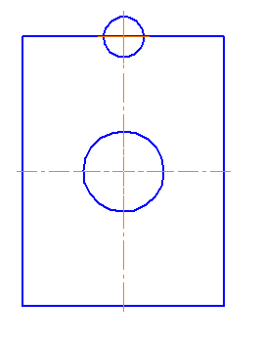

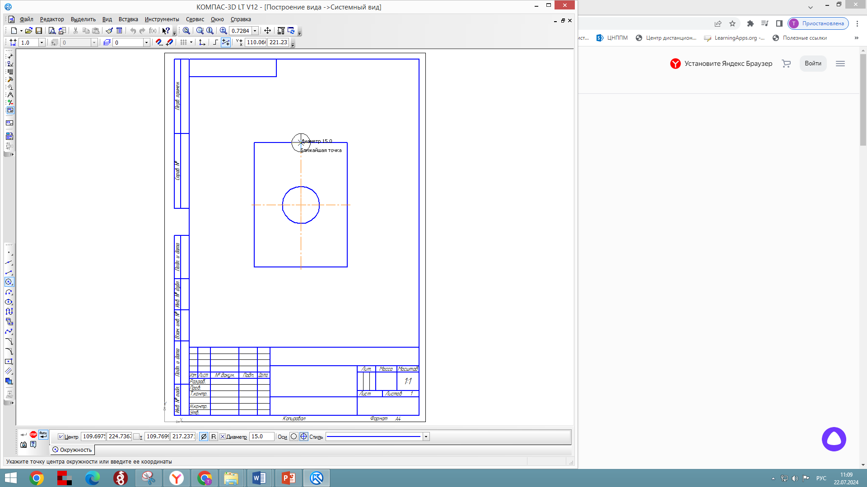

1. Для получения прямоугольного выреза в нижней части детали используем инструмент прямоугольник, задаем параметры: высота 30, ширина 45. Подводим курсор к точке пересечения стороны прямоугольника с осевой и щелкаем левой кнопкой мыши.

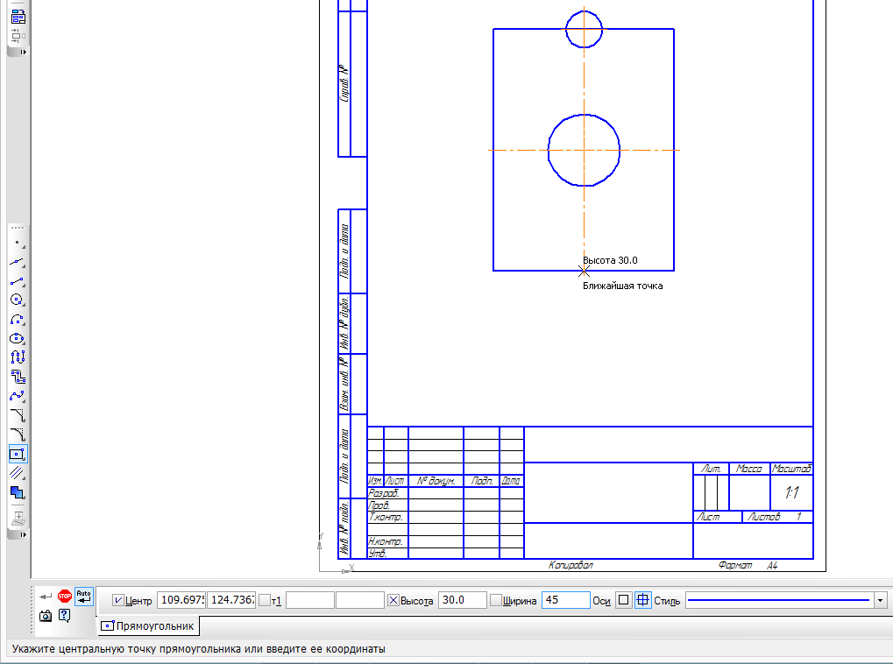

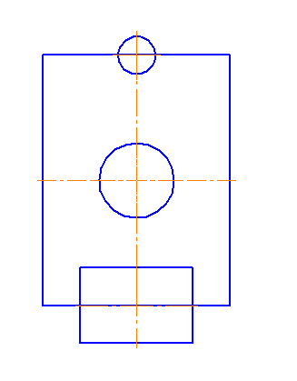

1. Удаляем лишние линии. Для этого используем инструмент Редактирование – Усечь кривую. Левой кнопкой мыши щелкаем по тем линиям, которые необходимо убрать.

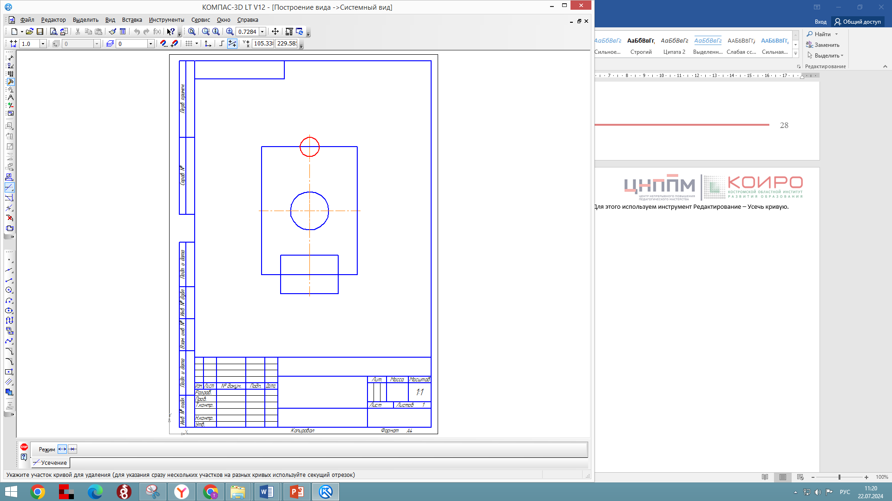

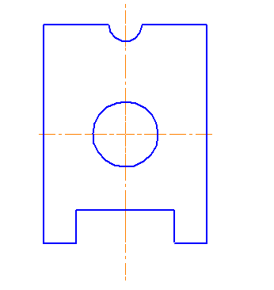

1. Наносим размеры. Для этого используем инструменты меню «Размеры». Для нанесения ширины, длины основной детали и прямоугольного выреза используем кнопку «Линейный размер.

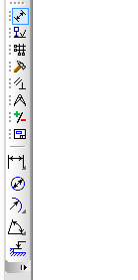

1. Щелкаем левой кнопкой мыши в углах сторон прямоугольника и отводим размерную линию, удерживая левую кнопку мыши в право или в лево.

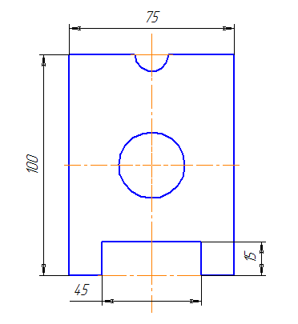

1. Для указания размеров диаметра и радиуса используем соответствующие кнопки «Диаметральный размер» и «Радиальный размер». Щелкаем по соответствующей кнопке, щелкаем левой кнопкой мыши по дуге, а затем по полю на детали или за ее пределами.

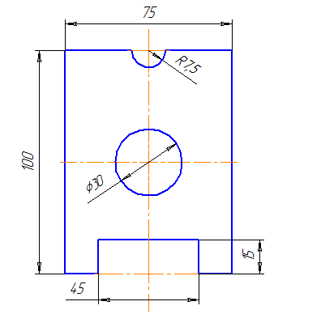



1. Заполняем основную надпись и сохраняем свою работу в папку «Компас 3D. Первые шаги» название файла Работа 2_Вид: Файл – Сохранить как.